Mitsubishi Electric erfolgreich mit Endkunden-Kampagne für Split-Klimageräte

- Langfristig angelegte Kommunikation an Haus- und Wohnungseigentümer
- Umfassendes, kostenfreies Marketingmaterial für Fachhandwerkspartner
- Leads werden an Fachhandwerkspartner des Unternehmens weitergeleitet

Ratingen, 07. Dezember 2020 – Eine umfassende, multimediale Kampagne zur Verkaufsunterstützung seiner M-Serie hat Mitsubishi Electric erfolgreich gestartet. Die langfristig angelegte Kommunikation ist an Endkunden gerichtet und verfolgt mehrere Ziele rund um die Split-Klimageräte des Ratinger Unternehmens. So sollen u.a. der Bekanntheitsgrad sowie das Image von Split-Klimageräten beim Endkunden schrittweise gesteigert, ein Bewusstsein für die Vorzüge der Klimatisierung bei Haus- sowie Wohnungseigentümern geschaffen und teilweise immer noch bestehende Vorurteile gegenüber Klimageräten abgebaut werden. Im Mittelpunkt der Kampagne stehen professionelle Video-Clips, die auf humorvolle Weise verschiedene Aspekte rund um die Klimatisierung im Privathaushalt unterhaltsam aufgreifen.
„Der Wunsch zur Klimatisierung der eigenen vier Wände ist in den letzten Jahren stark und stabil gewachsen“, beschreibt Dror Peled, General Manager Marketing bei Mitsubishi Electric, Living Environment Systems. „Gerade in diesem Jahr haben sich die Menschen viel mehr zuhause aufgehalten – sowohl privat als auch beruflich. Mit der neuen Kampagne generieren wir jetzt erfolgreich zahlreiche Leads für unsere Fachhandwerkspartner.“
Darüber hinaus sind die vergangenen Sommer mit Temperaturen bis nahezu 40 °C und einer hohen Luftfeuchte extremer geworden. Haus- und Wohnungseigentümer wollen sich deswegen vor sommerlicher Hitze und Schwüle besser schützen. Darüber hinaus haben sich Haus- und Wohnungseigentümer, bedingt durch die Erfahrungen in 2020 wieder mehr auf den hohen Stellenwert des eigenen Hauses oder der eigenen Wohnung besonnen und hier investiert.
Gleichzeitig wurden die Bundesbürger im Hinblick auf eine saubere und hygienische Raumluft weiter sensibilisiert. Parallel ist der Trend einer stärkeren Digitalisierung und Nutzung von Smart Home Produkten ungebrochen stark.
Die neue Mitsubishi Electric Kampagne richtet sich speziell an Haus- und Wohnungseigentümer, die eine Umgestaltung ihrer Immobilie für den nächsten Lebensabschnitt planen oder den Komfort bzw. Hauswert steigern wollen. Die Kommunikation nimmt deswegen gezielt verschiedene Aspekte rund um die Klimatisierung in den Fokus. Dazu zählen beispielsweise das Heizen in der Übergangszeit, ein besserer Schlaf im Sommer oder die Einbindung der Klimatechnik in das Smart Home.
Auf dem Youtube Channel des Unternehmens sind unter https://www.youtube.com/user/MitsubishiElectricDE die ersten drei Videos der Kampagne im Internet zu sehen. Umfangreiche Marketingmaßnahmen z.B. Social Media Posts, Suchmaschinen-Marketing etc. verlinken auf diesen Youtube Channel. Fachpartner des Unternehmens können die Videos auf der eigenen Website einbinden. Zusätzlich wird den Fachhandwerkspartnern von Mitsubishi Electric im Extranet ein Paket mit zahlreichen Elementen zum eigenen Online-Marketing kostenfrei zur Verfügung gestellt.
Auf der Landingpage www.mitsubishi-les.com/klima-fuer-zuhause können Endkunden weiterführende Informationen zu Klimageräten erhalten, Broschüren herunterladen und ein Anfrageformular zur Beratung durch einen erfahrenen Fachhandwerker ausfüllen.
Weitere Informationen gibt Mitsubishi Electric Europe B.V., Mitsubishi-Electric-Platz 1, 40882 Ratingen, E-Mail: les@meg.mee.com, Tel.: 0 21 02 - 4 86 - 0, www.mitsubishi-les.com
Über Mitsubishi Electric

Mit fast 100 Jahren Erfahrung in der Bereitstellung zuverlässiger und qualitativ hochwertiger Produkte ist Mitsubishi Electric ein weltweit anerkannter Marktführer in der Herstellung, dem Marketing und dem Vertrieb von elektrischen und elektronischen Geräten für die Informationsverarbeitung und Kommunikation, Weltraumentwicklung und Satellitenkommunikation, Unterhaltungselektronik, Industrietechnologie, Energie, Mobilitäts- und Gebäudetechnologie sowie Heiz-, Kälte- und Klimatechnologie. In Anlehnung an die Unternehmensphilosophie „Changes for the Better“ und der Umwelterklärung „Eco Changes“ ist Mitsubishi Electric bestrebt, ein weltweit führendes, grünes Unternehmen zu sein, das die Gesellschaft mit Technologie bereichert. Mit rund 146.500 Mitarbeitern erzielte das Unternehmen zum Ende des Geschäftsjahres am 31.03.2020 einen konsolidierten Umsatz von 40,9 Milliarden US Dollar*. In über 30 Ländern sind Vertriebsbüros, Forschungsunternehmen und Entwicklungszentren sowie Fertigungsstätten zu finden. Seit 1978 ist Mitsubishi Electric in Deutschland als Niederlassung der Mitsubishi Electric Europe vertreten. Mitsubishi Electric Europe ist eine hundertprozentige Tochter der Mitsubishi Electric Corporation in Tokio.

* Umrechnungskurs 109 Yen = 1 US Dollar, Stand 31.03.2020 (Quelle: Tokioter Devisenbörse)

Weitere Informationen finden Sie unter

http://www.MitsubishiElectric.de
http://global.mitsubishielectric.com

---------------------------------------------------------------------------------------------------------------------
Kontakt

Schellhorn Public Relations GmbH Telefon: 0 23 64 - 10 81 99
Martin Schellhorn Mobil: 01 77 - 3 22 58 02
Blombrink 1 Fax: 0 23 64 - 28 77
45721 Haltern am See E-Mail: martin.schellhorn@schellhorn-pr.de

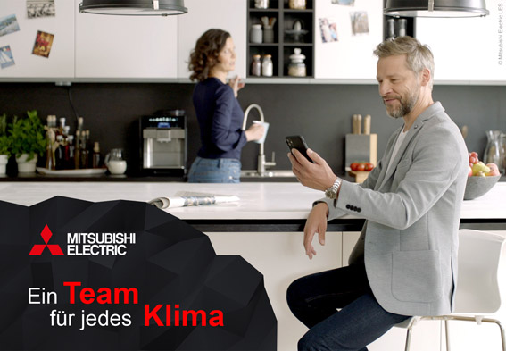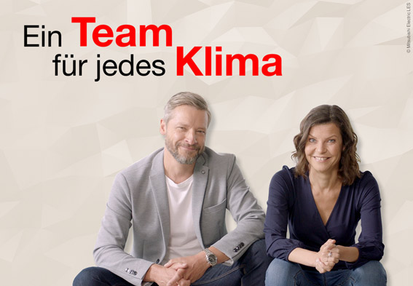

Mit einer umfassenden, multimedialen Kampagne unterstützt Mitsubishi Electric erfolgreich den Verkauf seiner Klimageräte der M-Serie.

Abbildung: Mitsubishi Electric
Datum: 07.12.2020

